Felhasználói dokumentáció

Bevezetés
A Memória játék egy könnyed, mégis koncentrációt és megfigyelőképességet fejlesztő társasjáték digitális változata. A játék alapja egyszerű: a játékosoknak lefordított kártyák közül kell megtalálniuk az egyező párokat. A játék különlegessége, hogy minden kártya gyümölcsöt vagy zöldséget ábrázol, így a vidám, színes grafikai világ a fiatalabb és idősebb játékosok számára is vonzó.
A játék célja nemcsak a szórakoztatás, hanem a memória és a vizuális felismerés fejlesztése is. A gyerekek számára ideális tanulójáték, hiszen játékos formában ismerkedhetnek meg a különböző gyümölcsökkel és zöldségekkel, míg a felnőttek számára kellemes kikapcsolódást nyújt egy rövid, agymozgató feladvány keretében.
A játék egyszerűségéből adódóan bárki azonnal bele tud vágni, nincs szükség szabálykönyvre vagy előkészületre. A digitális megvalósítás lehetővé teszi, hogy gyorsan újra lehessen kezdeni a játékot, illetve különböző nehézségi szintek segítségével mindenki megtalálhatja a számára megfelelő kihívást.

A játék célja
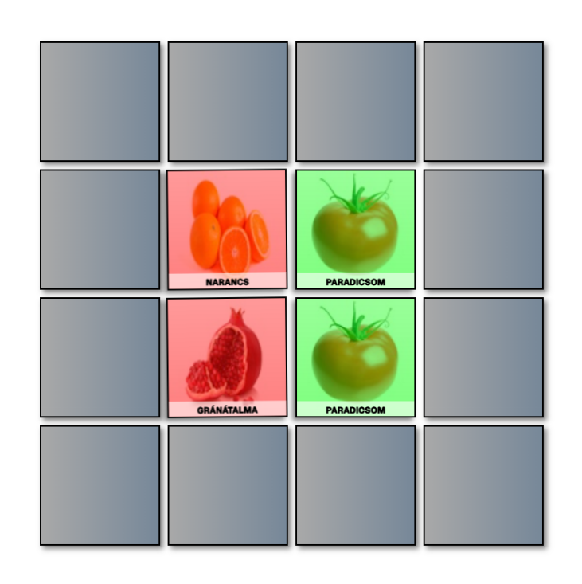
A játék elsődleges célja az összes, azonos gyümölcsöt vagy zöldséget ábrázoló kártyapár megtalálása. A játékos egyszerre mindig két kártyát fordíthat fel: ha a két kép megegyezik, a pár a táblán marad; ha nem, a kártyák visszafordulnak, így a játékosnak emlékeznie kell, melyik képet hol látta korábban.

A játék céljai részletesebben:
- Memória fejlesztése: A játékosnak meg kell jegyeznie a kártyák helyét, ami hosszú távon javítja a memóriát és a koncentrációt.
- Megfigyelőképesség erősítése: A gyors és pontos vizuális felismerés elengedhetetlen a sikerhez.
- Stratégiai gondolkodás ösztönzése: Ahogy egyre több kártya kerül felfedésre, a játékos megtanulja logikusan és taktikusan felépíteni a játékmenetet.
- Szórakozás és kikapcsolódás: A könnyed téma és az egyszerű szabályok miatt a játék remek választás rövid pihenéshez vagy családi szórakozáshoz.
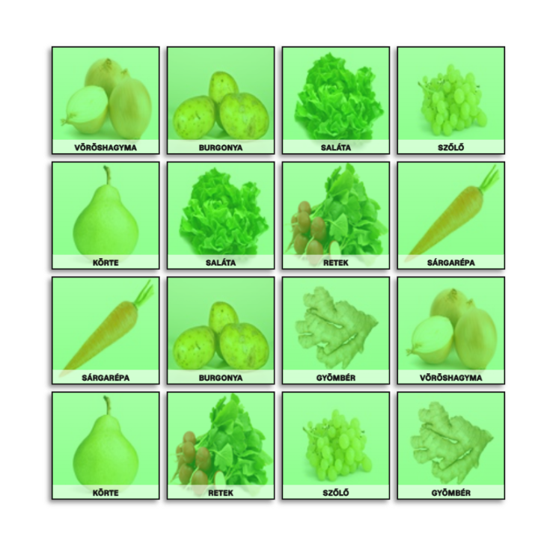
A játék akkor ér véget, amikor a játékos megtalálja az összes párt. A kihívás abban rejlik, hogy ezt minél kevesebb próbálkozással, gyorsabban és pontosabban tegye. A játék célja az összes pár megtalálása a lehető legkevesebb fordítással és a lehető leggyorsabban. A játék fejleszti a memóriát, a megfigyelőképességet és a koncentrációt.

A játék futtatásához szükséges feltételek
- Internetkapcsolat:
A játék használatához stabil internet-hozzáférés szükséges.
- Webböngésző:
A játék platformfüggetlen, bármely korszerű, HTML5-kompatibilis böngészőben megnyitható és futtatható (pl. Google Chrome, Mozilla Firefox, Microsoft Edge, Safari).
- Ajánlott eszköz:
A játék optimális felhasználói élményének biztosításához asztali számítógép vagy laptop használata javasolt.
A játék indításának módja
A játék elindításához a felhasználónak meg kell nyitnia a játékhoz tartozó URL-címet egy webböngészőben, vagy fel kell keresnie a RetroRealm hivatalos főoldalát, ahol a játék a megfelelő menüpont kiválasztásával elérhető.

Fejlesztői dokumentáció

Felhasznált technológiák és eszközök
A játék fejlesztése webböngészőre készült, amelyhez kizárólag natív HTML, CSS és JavaScript technológiákat használtam. A projekt során sem külső könyvtárakat, sem keretrendszereket nem vettem igénybe; minden funkcionalitás saját kóddal valósult meg.
A játék működéséhez szükség volt egy, gyümölcsöket és zöldségeket tartalmazó képkészletre. Ennek beszerzéséhez megfelelő, jogtiszta adatforrásokat kerestem, és végül a Kaggle adatbázisában találtam meg a szükséges képeket a következő forráson:
"Fruit and Vegetable Image Recognition Dataset" (link: https://www.kaggle.com/datasets/kritikseth/fruit-and-vegetable-image-recognition/data).
A képforrás részletes hivatkozása a „Források” fejezetben található. A projektben használt külső betűkészlet szintén jogtiszta, az Open Font License (OFL) alapján került felhasználásra; a vonatkozó licencfájl a technikusi projekt mellékletei között megtalálható.

A program felépítése
A játék legfontosabb funkcionális egységei a main.js állományban találhatók. Ez a fájl tartalmazza:
- a játék működéséhez szükséges metódusokat és függvényeket,
- a felhasznált adatstruktúrákat (például a gyümölcsök és zöldségek nevét három különböző nyelven),
- valamint a képfájlok elérési útvonalait és fájlneveit.
A játéktér generálásáért a makeGame() metódus felel. Ez a függvény végzi el a játéktábla felépítését: létrehozza a kártyákat, meghívja a szükséges segédmetódusokat, valamint beállítja a játék indulásához szükséges alapértékeket.

A játéktér és interakciók működése
A játéktábla elemei teljes mértékben JavaScript segítségével, dinamikusan generálódnak. A program létrehozza a kártyákat reprezentáló HTML-elemeket, majd ezeket beilleszti a Document Object Model (DOM) struktúrába. Ebben a fázisban történik meg a kártyákhoz kapcsolódó interakciók eseményfigyelőinek felvétele is.
A játék logikája alapján a játékos egyszerre legfeljebb két kártyát választhat ki. A kiválasztott elemek egy átmeneti listába kerülnek, amelyet a program egy ellenőrző folyamatnak vet alá. Ennek során megvizsgálja, hogy a két kártya adatainak egyezése fennáll-e.
- Ha a kártyák megegyeznek, a program a goodPairing() metódust hívja meg.
- Ha a kártyák nem alkotnak párt, akkor a badPairing() metódus fut le.
Mindkét metódus elsősorban vizuális visszajelzéseket (animációkat, megjelenési változásokat) kezel. Sikeres párosítás esetén a megfelelő kártyák kikerülnek az aktívan keresendő elemek közül, ezzel előrehaladást biztosítva a játékban.

